

**МИНОБРНАУКИ РОССИИ**

**федеральное государственное бюджетное образовательное учреждение**

**высшего образования**

**«Московский государственный технологический университет «СТАНКИН»**

**(ФГБОУ ВО «МГТУ «СТАНКИН»)**

**Институт**

**Кафедра**  **управления и информатики в технических системах**

**информационных технологий**

ЛАБОРАТОРНАЯ РАБОТА ПО ДИСЦИПЛИНЕ   
**«Прикладное программирование**»

|  |  |  |  |  |  |  |
| --- | --- | --- | --- | --- | --- | --- |
| СТУДЕНТА | *2* | КУРСА | | бакалавриата | ГРУППЫ | ИДБ-24-11 |
|  | | | *(уровень профессионального образования)* | |  | |

|  |
| --- |
| **Башаров Тимур Русланович** |
|  |

Направление: 09.03.03 Прикладная информатика

|  |  |  |  |
| --- | --- | --- | --- |
| Отчет сдан «______» ________________20___г. | | | |
|  |  |  |  |
| Оценка ____________________________ | | | |
|  | | | |
| Преподаватель |  |  |  |
|  | *(Ф.И.О., должность, степень, звание.)* |  | *(подпись)* |

МОСКВА 2025

# UML-схема

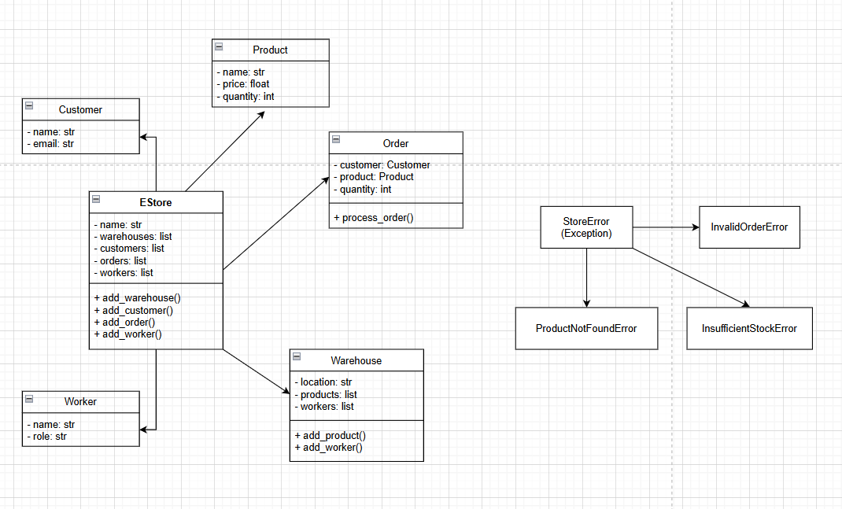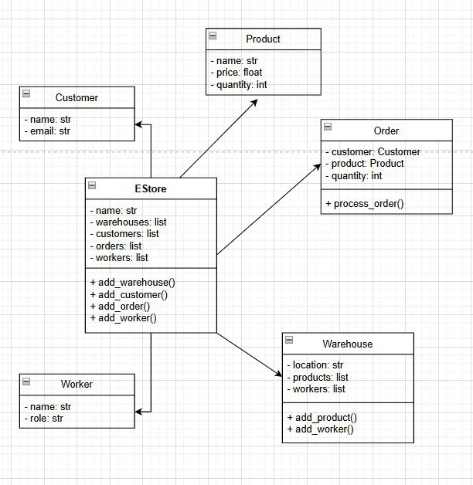

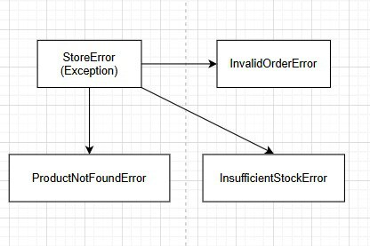

# КОД

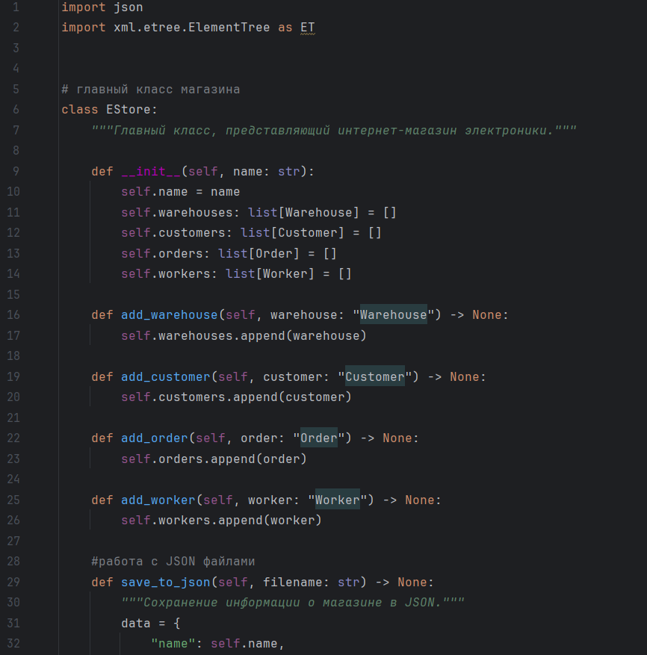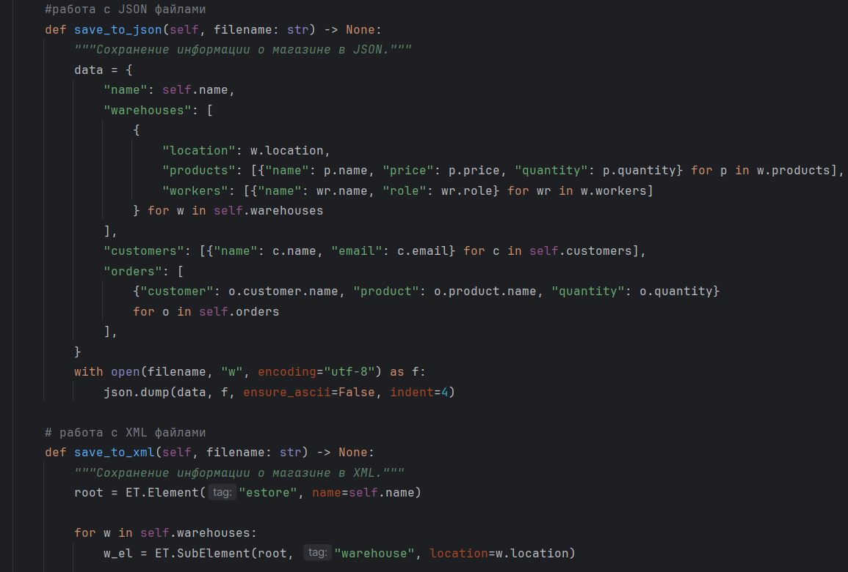

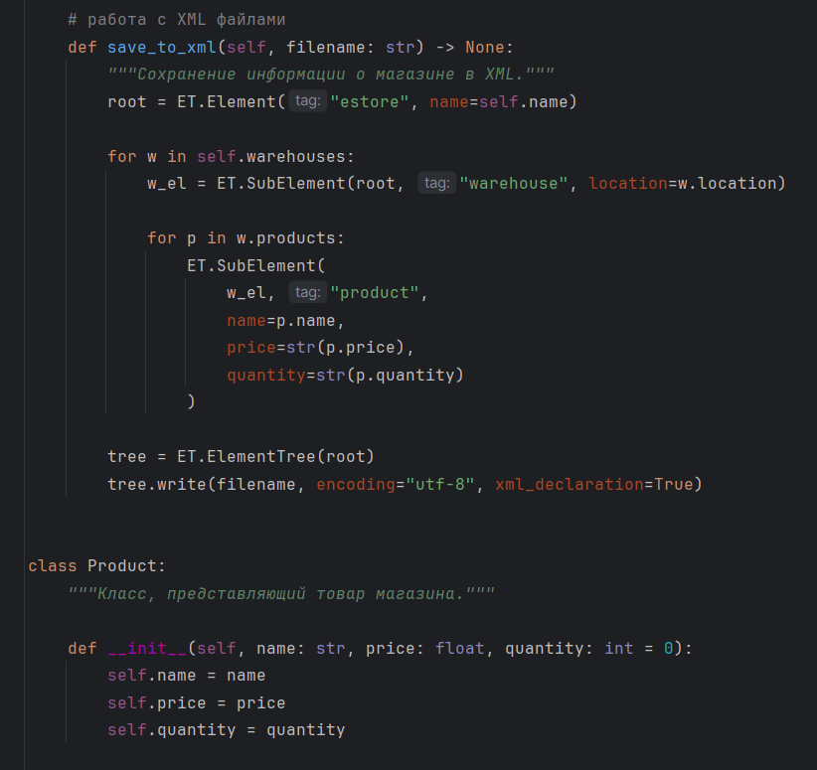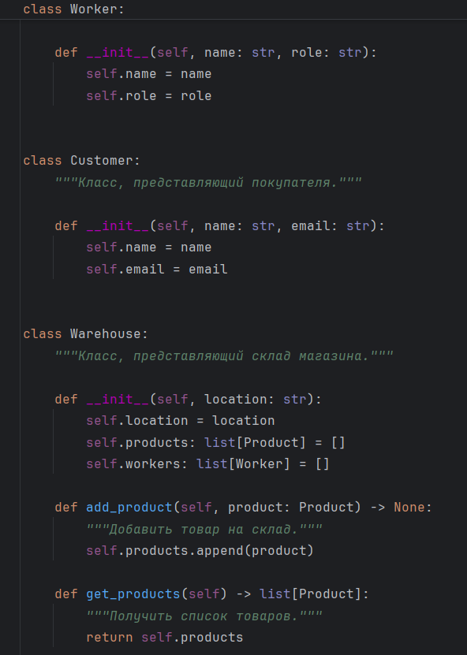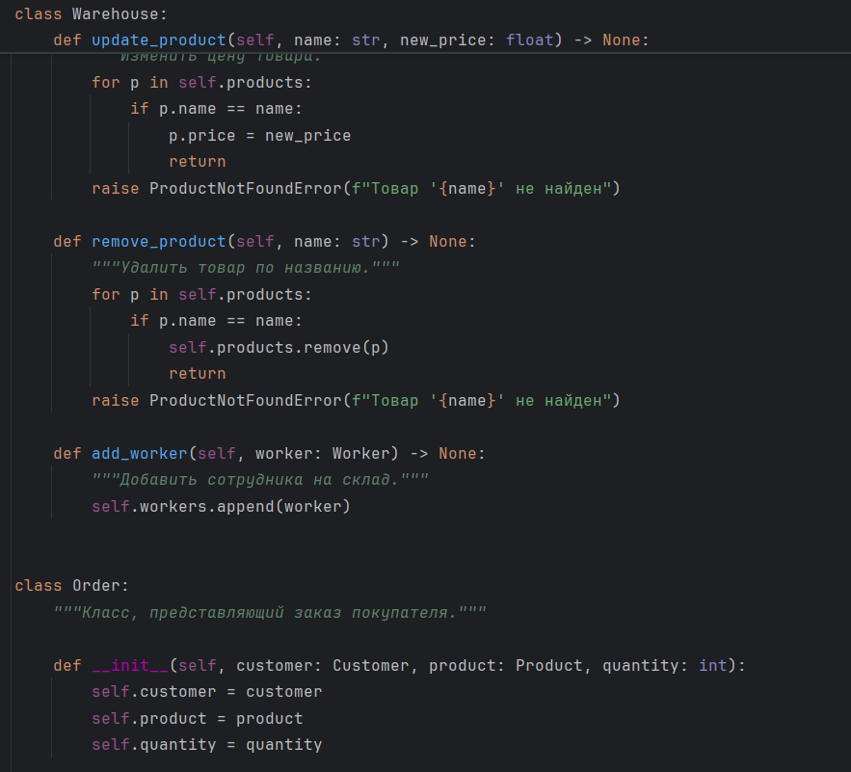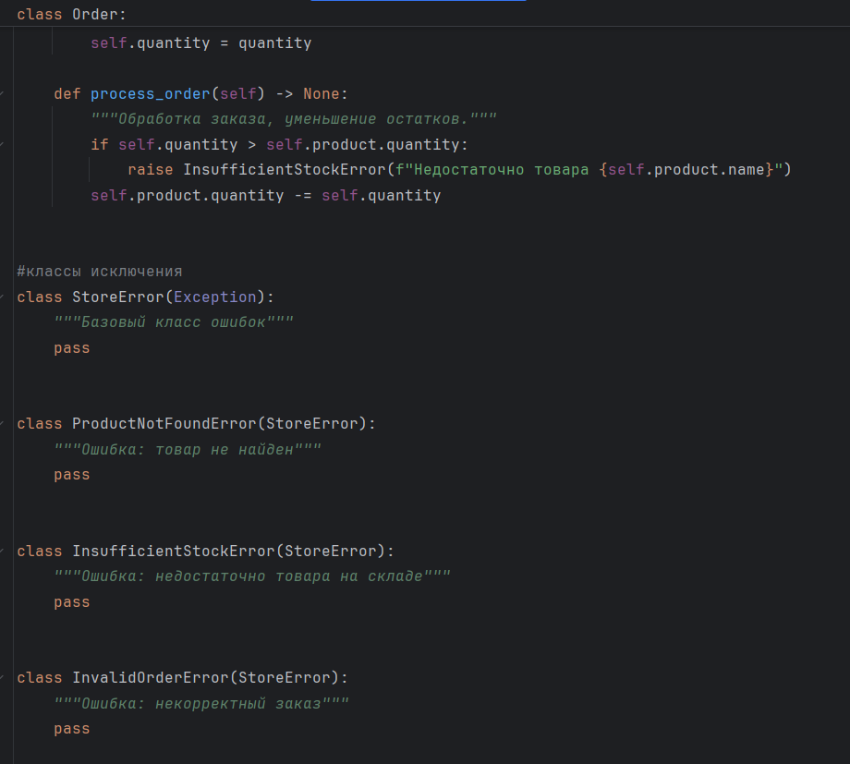

# ссылка на репозиторий:

<https://github.com/TimurBasharov/PPlabNo1/tree/main/PPlab1>

# ЗАКЛЮЧЕНИЕ

В ходе выполнения лабораторной работы была спроектирована и реализована модель предметной области интернет-магазина электроники.  
 В программе созданы основные классы, описывающие работу магазина: склад, товары, покупатели, заказы и работники.  
 Добавлены классы для обработки возможных ошибок, чтобы программа не вылетала из-за исключений.  
 Также я научился создавать UML-диаграммы для классов что показалось мне увлекательным.  
 Были Реализованы функции сохранения и чтения данных в форматах JSON и XML.